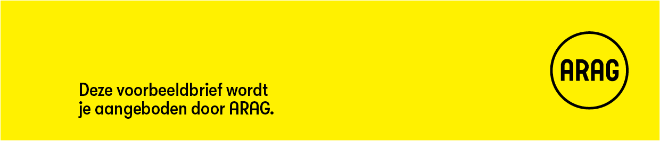

Opzegging arbeidsovereenkomst

Ben je werknemer en wil je jouw arbeidsovereenkomst opzeggen, maar wil je de mogelijkheden en risico’s weten? Gebruik dan onderstaande informatie. De voorbeeldbrief kun je gebruiken voor het opzeggen van het dienstverband.

**Inhoudelijke tips**

* Houd bij het opzeggen rekening met de opzegtermijn. Je loopt namelijk het risico dat de werkgever bij de verkeerde opzegtermijn een schadevergoeding wil vorderen. De opzegtermijn kun je vinden in jouw arbeidsovereenkomst en/of de cao, als die van toepassing is. Staat dit niet hierin vermeld, dan geldt de wettelijke opzegtermijn.

**Algemene informatie**

* Dit is een voorbeeldbrief van ARAG. Je kunt de brief aanpassen aan jouw situatie.
* Je bent zelf verantwoordelijk voor de inhoud van je brief.
* Verstuur je brief aangetekend. Bewaar het verzendbewijs en een kopie van de verzonden brief.
* Heb je juridische hulp nodig? Neem dan contact met ons op via [www.arag.nl](http://www.arag.nl)

Wij streven ernaar dit voorbeelddocument regelmatig te controleren op inhoud en actualiteit. ARAG kan niet aansprakelijk worden gesteld voor onjuistheden in het document of problemen die voortkomen uit het (onjuist) gebruik hiervan.

**Aan**

[Naam werkgever]

[t.a.v. Afdeling personeelszaken]  
[Adres]  
[Postcode en plaats]

[Woonplaats, datum]

**Betreft: opzegging arbeidsovereenkomst**

Geachte heer/mevrouw [naam werkgever],

*Optioneel: Naar aanleiding van ons gesprek van (datum)*

Met deze brief deel ik u hierbij mede dat ik met inachtneming van mijn opzegtermijn van [opzegtermijn] maand(en) mijn arbeidsovereenkomst opzeg tegen [einddatum].   
Mijn laatste werkdag zal [einddatum] zijn.

*Optioneel: Graag wil(de) ik u bedanken voor de prettige samenwerking.*

Mocht u de bovengenoemde opzeggingsdatum niet accepteren, omdat mijn contract anders bepaalt, dan geldt deze opzegging als gedaan tegen de juiste datum.

Ik verzoek u vriendelijk om uiterlijk binnen één maand na de einddatum van het dienstverband de bruto-/netto specificatie te verstrekken ter zake van de eindafrekening en het netto-equivalent hiervan binnen hetzelfde tijdsbestek over te maken op het bij u bekende rekeningnummer.

Graag ontvang ik een bevestiging dat u deze opzegging ontvangen heeft.

*Optioneel: Ook ontvang ik graag een positief getuigschrift.*

Met vriendelijke groet,

[Naam en handtekening]  
[Adres]  
[E-mail]